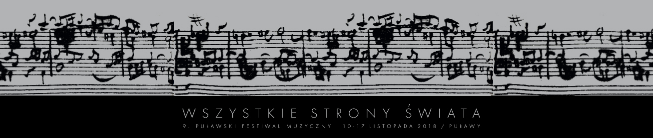

CZĄSTKI ELEMENTARNE JAZZU
14.11.2018

Chociaż muzyka jest „z ducha matematyki”, a partytura przypomina pod pewnym względem jej równania, to żadna z nauk nie odkryła jak dotąd prawa, które opisywałoby drogi, jakimi wpływa ona na słuchacza, kształtując jego emocje. Quantum Trio — nie tylko samą nazwą odwołujące się do teorii kwantowej — to nasza kolejna propozycja. Na koncert zapraszamy w czwartek 15 listopada o godz. 19:00 — Hotel & Restauracja Sybilla (al. Królewska 17).

QUANTUM TRIO, laureaci Grand Prix festiwalu Jazz Juniors 2017, to polsko-chilijski zespół, którego członkowie (pianista Kamil Zawiślak, saksofonista Michał Jan Ciesielski, perkusista Luis Daniel Mora Matus) poznali się podczas studiów w słynnym Konserwatorium Codarts w Rotterdamie. Mają w swoim dorobku dwa albumy (Gravity oraz Duality: Particles & Waves), a trzeci (Red Fog) ukaże się już niebawem.

Recenzenci piszą o nich: „Piorunująca mieszanka intelektualnego zadania i dobrej zabawy” (allaboutjazz.com); „Zespół, który wykorzystuje minimum środków do osiągnięcia wielkiego efektu” (jazzarium.pl); muzyka „pełna wspaniałej harmonii i lirycznych melodii” (polish-jazz.blogspot.com); „Podróż z gatunku wielowymiarowych i całkowicie angażujących” (jazzpress.pl). Utrzymując się na granicy jazzu, rocka i mechaniki kwantowej, inspirując się muzyką klasyczną i awangardową — w napisane wcześniej utwory wplatają błyskawiczne improwizacje, a liryczne melodie często zestawiają z energetycznym punkiem.

A jak tłumaczą swoje uwikłanie w naukę? „Muzyka ta nie mogłaby powstać, gdyby nie kwantowa nieoznaczoność przejawiająca się we wspólnym oddziaływaniu trzech muzyków, którzy spotkali się we właściwym miejscu i o właściwym czasie”. Musimy więc także i my stawić się we właściwym miejscu i czasie, by wziąć udział w tym muzycznym zdarzeniu.

Harmonogram wydarzeń jest dostępny w zakładce PROGRAM (www.festiwalwss.pl/program). Do pobrania jest również festiwalowy KATALOG (www.festiwalwss.pl/katalog) zawierający informacje o wszystkich koncertach, wraz z artykułami o repertuarze i wykonawcach.

Sprzedaż biletów i wydawanie bezpłatnych wejściówek dla osób uprawnionych prowadzona jest w POK Dom Chemika. Bilety będzie można również kupić przed każdym koncertem w miejscu jego odbywania się. Więcej informacji w zakładce BILETY (www.festiwalwss.pl/bilety). Festiwal odbywa się w dniach 10–17 listopada 2018 roku. Zachęcamy do śledzenia naszej strony internetowej oraz profilu na FACEBOOKU (www.facebook.com/WszystkieStronySwiata).

